1. 各 source 數量比較（總共660則 tweets）：

|  |  |
| --- | --- |
| Source | Count |
| Periscope | 32 |
| Sprinklr | 5 |
| The White House | 585 |
| Twitter Media Studio | 34 |
| Twitter Web App | 4 |
| Total | 660 |

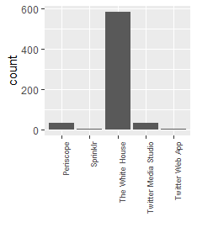

The White House 顯著多於其他 source

2. retweet 和 favorite 數量的時間線：

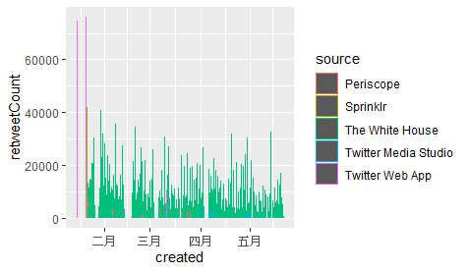

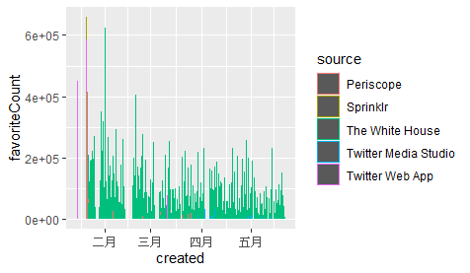

favoriteCount 的數量級大致上為 favoriteCount 的十倍，但兩者趨勢大體上相同。

Twitter Web App 總共只發了四篇貼文，但其中的兩篇皆獲得了幾乎最高的 retweet 和 favorite。

3. picture/link 是否使用的數量比較：

|  |  |  |
| --- | --- | --- |
| Source \ picture(link) | With picture(link) | Without picture(link) |
| Periscope | 32 | 0 |
| Sprinklr | 4 | 1 |
| The White House | 541 | 44 |
| Twitter Media Studio | 34 | 0 |
| Twitter Web App | 4 | 0 |
| Total | 615 | 45 |

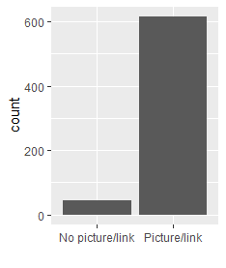

Biden 的 twitter 基本上都會發照片或連結，差距非常顯著。

4. 平均一天中發文時間分佈比例：

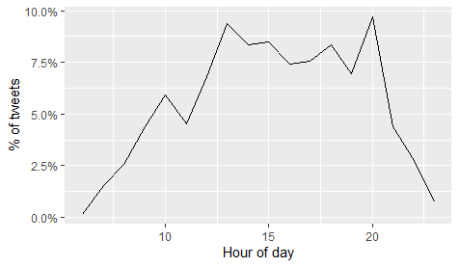

平均計算這 660 篇 tweets，Biden 基本上較頻繁於下午1點開始的下午時段發文，在晚上8點達到最高點，睡眠時間和凌晨發文頻率低（與川普非常不同，看來是個作息規律的老爺爺）。